التَّارِيخُ : 2022.21.10
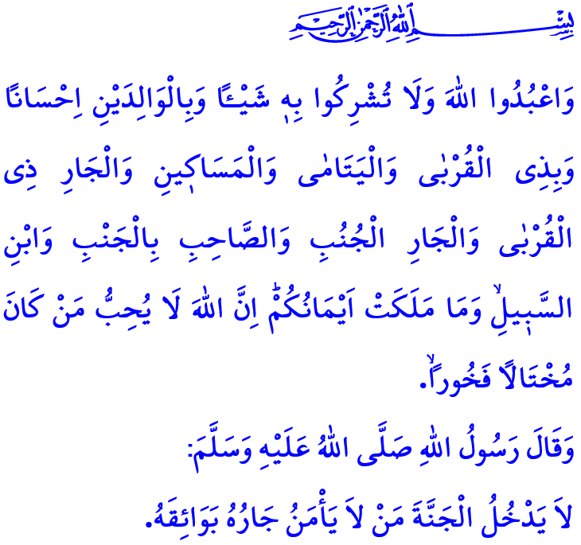
حَقُّ اَلْجَارِ
أَيُّهَا الْمُسْلِمُونَ الْكِرَامُ!
قَالَ اللَّهُ سُبْحَانَهُ وَتَعَالَى فِي الْآيَةِ الْكَرِيمَةِ الَّتِي قُمْتُ بِتِلَاوَتِهَا: "وَاعْبُدُوا اللّٰهَ وَلَا تُشْرِكُوا بِه۪ شَيْـٔاً وَبِالْوَالِدَيْنِ اِحْسَاناً وَبِذِي الْقُرْبٰى وَالْيَتَامٰى وَالْمَسَاك۪ينِ وَالْجَارِ ذِي الْقُرْبٰى وَالْجَارِ الْجُنُبِ وَالصَّاحِبِ بِالْجَنْبِ وَابْنِ السَّب۪يلِۙ وَمَا مَلَكَتْ اَيْمَانُكُمْۜ اِنَّ اللّٰهَ لَا يُحِبُّ مَنْ كَانَ مُخْتَالاً فَخُوراًۙ."
وقَالَ رَسُولُ اللَّهِ صَلَّى اللَّهُ عَلَيْهِ وَسَلَّمَ فِي الحَدِيثِ الشَّريفِ الَّذي قُمْتُ بِقِرَاءتِهِ: "لاَ يَدْخُلُ الْجَنَّةَ مَنْ لاَ يَأْمَنُ جَارُهُ بَوَائِقَهُ."
أَيُّهَا الْمُؤْمِنُونَ الْأَعِزَّاءُ!
إِنَّ اللَّهَ تَعَالَى خَلَقَنَا لِنَتَعَايَشَ سَوِيَّةً مَعَ النَّاسِ مِنَ الْوِلَادَةِ وَحَتَّى الْمَوْتِ. وَفِي هَذِهِ الْحَيَاةِ، أَحْيَانًا نَقَعُ فِي الْمَصَاعِبِ، وَنَشْعُرُ بِالْحُزْنِ، وَأَحْيَانًا نَنَالُ الْأَشْيَاءَ الْجَمِيلَةَ وَتُحِيطُ بِنَا الْبَهْجَةُ مِنْ كُلِّ جَانِبٍ. فَتَبْدَأُ أَعْيُنُنَا فِي مِثْلِ هَذَهِ اللَّحَظَاتِ بِالْبَحْثِ عَنْ أَشْخَاصٍ مِنْ حَوْلِنَا لِمُشَارَكَةِ أَحَاسِيسِنَا. وَنَرْغَبُ أَنْ يَكُونَ جِيرَانُنَا بِجَانِبِنَا مِثْلَمَا يُكَوِّنُ آبَاؤُنَا وَأُمَّهَاتُنَا وَأَزْوَاجُنَا وَأَطْفَالُنَا وَأَقَارِبُنَا وَأَرْحَامُنَا بِجَانِبِنَا.
اَلْجِيرَةُ هِيَ لَيْسَتْ مُجَرَّدَ اِسْتِخْدَامٍ لِلْأَمَاكِنِ الْمُشْتَرَكَةِ. وَهِيَ لَيْسَتْ مُجَرَّدَ تَلَاصُقٍ لِلْحِيطَانِ، بَلْ هِيَ اِجْتِمَاعُ الْقُلُوبِ وَتَمَازُجُ وُدِّهَا. وَهِيَ تَعْنِي أَنْ تَكُونَ جَارًا جَيِّدًا قَبْلَ أَنْ تَبْحَثَ عَنْ جَارٍ جَيِّدٍ. فَالْجِيرَةُ هِيَ الِاحْتِرَامُ وَالْمُشَارَكَةُ وَهِيَ الْإِيثَارُ وَالْحَسَاسِيَةُ. وَهِيَ عَدَمُ إِيذَاءِ الْجِيرَانِ وَعَدَمُ الْمَسِّ بِشَرَفِهِمْ وَحَيْثِيَّاتِهِمْ وَكَرَامَتِهِمْ وَعِفَّتِهِمْ. حَيْثُ يَقُولُ النَّبِيُّ صَلَّى اللَّهُ عَلَيْهِ وَسَلَّمَ فِي الْحَدِيثِ الشَّرِيفِ: "مَنْ كَانَ يُؤْمِنُ بِاللَّهِ وَالْيَوْمِ الْآخِرِ فَلاَ يُؤْذِ جَارَهُ". وَيَدُلُّ هَذَا الْحَدِيثُ وَالْأَحَادِيثُ الْمُشَابِهَةُ لَهُ عَلَى أَنَّ السَّبِيلَ لِلْوُصُولِ لِدَرَجَةِ الْمُؤْمِنِ الْكَامِلِ يَمُرُّ مِنْ خِلَالِ حُسْنِ التَّعَامُلِ مَعَ الْجِيرَانِ وَإِبْقَاءِ عَلَاقَتِنَا مَعَهُمْ وَطِيدَةً.
أَيُّهَا الْمُسْلِمُونَ الْأَفَاضِلُ!
إِنَّ التَّعَلُّقَ بِالْحَيَاةِ الدُّنْيَوِيَّةِ وَالْفَرْدَانِيَّةِ وَالْأَنَانِيَّةِ يُضْعِفُ وَلِلْأَسَفِ الشَّدِيدِ عَلَاقَاتِ الْجِوَارِ يَوْمًا بَعْدَ يَوْمٍ. فَتَحْذِيرُ النَّبِيِّ صَلَّى اللَّهُ عَلَيْهِ وَسَلَّمَ وَاضِحٌ جِدًّا، حَيْثُ قَالَ: "أَحْسِنْ إِلَى جَارِكَ تَكُنْ مُؤْمِنًا". وَنَحْنُ كَمُؤْمِنِينَ، هَلْ يُمْكِنُنَا أَنْ نَجْعَلَ قُلُوبَنَا قَرِيبَةً مِنْ بَعْضِهَا الْبَعْضِ؟ وَهَلْ نَتَمَنَّى لَجِيرَانِنَا مَا نَتَمَنَّاهُ لِأَنْفُسِنَا؟ وَهَلْ نَحْنُ قَادِرُونَ عَلَى الْقِيَامِ بِمَسْؤُولِيَّاتِنَا الدِّينِيَّةِ وَالْأَخْلَاقِيَّةِ وَالْإِنْسَانِيَّةِ مِنْ أَجْلِ الْمُسَاهَمَةِ فِي تَلْبِيَةِ الِاحْتِيَاجَاتِ الْمَادِّيَّةِ وَالْمَعْنَوِيَّةِ لِجِيرَانِنَا؟
أَيُّهَا الْمُؤْمِنُونَ الْأَفَاضِلُ!
عِنْدَمَا سُئِلَ النَّبِيُّ صَلَّى اللَّهُ عَلَيْهِ وَسَلَّمَ عَنْ حَقِّ الْجَارِ قَالَ: "إنْ مَرِضَ عُدْتَه، وإنْ مَاتَ شيَّعْتَه، وإنِ اسْتقْرَضَكَ أقرَضتَه، وَإِنْ أَعْوَزَ سَتَرتَه، وَإِنْ أَصَابَ خَيْرًا هَنَّأَتَه، وَإِنْ أَصَابَتْهُ مُصِيبَةً عَزَّيْتَه." لِذَا فَلْنُدْرِكْ مَدَى أَهَمِّيَّة مَسْؤُولِيَّاتِنَا تُجَاهَ جِيرَانِنَا. وَلْنُحَافِظْ عَلَى حَقِّ الْجَارِ. وَلْنَفْتَحْ قُلُوبَنَا لِبَعْضِنَا الْبَعْضِ وَلْنَتَشَارَكَ الْمَحَبَّةِ وَالْإِخْلَاصِ. وَلْنُلْقِي السَّلَامَ بَيْنَنَا. وَلْنَتَجَنَّبْ كُلَّ الْأَقْوَالِ وَالْأَفْعَالِ السَّيِّئَةِ الَّتِي مِنْ شَأْنِهَا أَنْ تَضُرَّ بِعَلَاقَاتِ الْجِوَارِ. وَدَعُونَا لَا نَفْقِدُ الصَّبْرَ وَالتَّحَمُّلَ. وَلْنَتَذَكَّرْ دَائِمًا أَنَّ خَيْرَ الْجِيرَانِ عِنْدَ اللَّهِ تَعَالَى خَيْرُهُمْ لِجَارِهِ.
أَيُّهَا الْمُسْلِمُونَ الْأَعِزَّاءُ!
لَقَدْ عَاشَتْ دَوْلَتُنَا فِي الْأُسْبُوعِ الْمَاضِي فَاجِعَةً مُؤْلِمَةً جِدًّا. حَيْثُ قُتِلَ 41 شَخْصًا مِنْ إِخْوَتِنَا فِي اِنْفِجَارٍ وَقَعَ فِي مَنْجَمٍ لِلْفَحْمِ فِي مُقَاطَعَةِ أَمَاصْرَة فِي وِلَايَةِ بَارْتِين. أَدْعُو اللَّهُ تَعَالَى أَنْ يَرْحَمَهُمْ رَحْمَةً وَاسِعَةً، وَأَنْ يُلْهِمَ عَائِلَاتِهِمْ وَشَعْبَنَا الْحَبِيبَ الصَّبْرَ وَالسُّلْوَانَ. وَأَسْاَلَهُ تَعَالَى أَنْ يَشْفِيَ الْجَرْحَى شِفَاءً عَاجِلاً. وَأَنْ يَحْفَظَنَا وَبِلَادَنَا مِنْ جَمِيعِ الْمَصَائِبِ وَالْكَوَارِثِ.

سُورَةُ النِّسَاءِ، 4/36.
صَحِيحُ مُسْلِمٍ، كِتَابُ الْإِيمَانِ، 73.
صَحِيحُ اَلْبُخَارِي، كِتَابُ الَرِّقَاقِ، 23.
جَامِعُ اَلتِّرْمِذِي، كِتَابُ الزُّهْدِ، 2.
اَلطَّبَرَانِي، اَلْمُعْجَمُ الْكَبِيرُ، اَلْجُزْءُ التَّاسِعِ عَشَر، 419.
جَامِعُ التِّرْمِذِي، كِتَابُ الْبِرِّ، 28. اَلْمُدِيرِيَّةُ العَامَّةُ لِلْخَدَمَاتِ الدِّينِيَّةِ

